I- Première partie : Restitution de connaissances (5pts)

Matière : S-V-T
Classe : T C S Fr 1
Contrôle continu N°1 Semestre 2
Année Scolaire : 2017/2018
Durée : 2 heures
Prof : RHOUAL

- Définissez les notions suivantes (1 pts) : Climat, chaine alimentaire
- Complétez le tableau suivant (2 pts) :
Facteur climatique | Température | ………….. | ………….. | Vitesse du vent
Outil de mesure | ………….. | Thermomètre | Hygromètre | …………..
- Pour chaque espèce numérotée dans le groupe 1, un régime alimentaire qui le caractérise dans le groupe 2.

Recopiez le tableau ci-dessous sur votre feuille de réponse, et complétez-le, en écrivant la lettre du régime alimentaire convenable pour chaque espèce. (1 pts)

- Recopiez sur votre feuille de réponse, la lettre correspond à chaque suggestion, puis écrivez devant lui « VRAI » ou « FAUX ». (1 pts)
- Le climatogrammme est la représentation simultanée de la variation de la température et de l’humidité relative
- les organismes hydrophiles vivent dans des milieux très humides.
- La compétition : association obligatoire entre deux espèces différentes dans laquelle chaque une des deux espèces tire profite de la relation
- Symbiose : relation entre deux êtres vivants d’espèces différentes dans laquelle l’un des partenaires vie aux dépend de l’autres sans entrainer sa mort immédiate
Deuxième partie : exploitation des documents (14pts)
Exercice 1(9 point) :
Dans le cadre d’étudier l’action des facteurs climatiques sur la croissance du cèdre dans certaine station, deux études ont été effectué.
Etude 1 : le tableau ci-dessous regroupe les résultats de calcul des moyennes mensuelles des précipitations P, et des températures T de la station d’Ifrane, qui se situe à une altitude de 1635m, et qui se caractérise par m=0.1°C.
 | J | F | M | A | M | J | J | A | S | O | N | D
P(mm) | 180 | 141 | 121 | 118 | 74 | 35 | 9 | 11 | 30 | 82 | 134 | 168
T(°C) | 2 | 3 | 6 | 9 | 11 | 17 | 21 | 21 | 16 | 12 | 7 | 3

1. Calculer la moyenne des précipitations annuelle Pa de la station d’Ifrane. (1 pts)
2. En utilisant les données du tableau ci-dessous, tracer le diagramme ombrothermique de la station d’Ifrane, puis déterminez la période de sècheresse de cette station. (3 pts)
Etude 2 : le tableau ci-dessous représente les données climatiques de la station de Midelt, et de la station d’Imilchil.
Station | P(mm) | Altitude (m) | m (°C)
Midelt | 226 | 1525 | 0.3
Imilchil | 319 | 2200 | -0.6

3. En se basant sur les données des deux études, comparer la température (m) de la station d’Ifrane, et la température (m) des deux stations Midelt et Imilchil. (1 pts)
Sachant que le cèdre ce répartie dans les régions dont les précipitations annuelle (Pa) est supérieur à 750 mm, et une moyenne de température (m) qui varie entre 0°C et 7°C.
4. Déterminer en justifiant votre réponse parmi les trois stations étudiées, la station ou les stations dans lesquelles le cèdre peut se répartie. (2 pts)
5. Sachant que la moyenne de température m=0.1°C, et M=30.6°C, calculer le quotient pluviothermique d’Emberger, puis déterminer le domaine bioclimatique de la station d’Ifrane, en utilisant le document 1 ci-dessous. (2 pts)
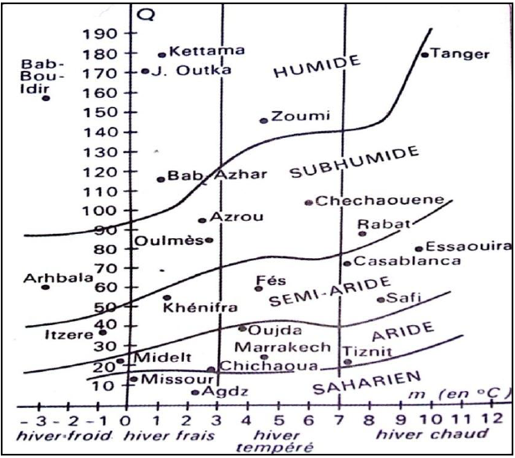

Document 1 : Diagramme d’Emberger

Exercice 2(5point) :
Dans une région européenne, on a constaté que la multiplication excessive des lapins a entrainé des dégâts importants sur les récoltes des cultures. Afin d’éviter ces dégâts, on a décidé d’éliminer un grand nombre de ces lapins en leur inoculant un virus dangereux. Ce virus atteint tous les lapins et cause la mort de 90% en une seule année. Âpres un certain temps il y a amélioration de la productivité des cultures. Mais suite à la disparition des lapins, les renards ont changé de régime alimentaire en se nourrissant des oiseaux qui sont des prédateurs d’insectes parasite des plantes, et il s’ensuit une lourde perte des récoltes agricoles.
1- En utilisant les informations fournis par le texte ci-dessus, réalisé le réseau trophique de cet écosystème. (1pt)
2- Préciser pour chacun des maillons présentés dans ce réseau trophique le niveau ou les niveaux trophiques correspondants. (1pt)
Le tableau suivant présent la quantité d’énergie correspondante à chaque maillon d’une chaine alimentaire tirée du réseau trophique précède.

Les cultures | Les lapins | Les renards
66.10⁶ Kj | 21,6.10³ Kj | 1032Kj
3- Calculer le rendement de productivité d’énergie entre : (2pt)
a- le producteur et le premier consommateur : R1
b- le producteur et le deuxième consommateur : R2
4- a- Que constatez –vous concernant le rendement énergétique dans cette chaine alimentaire. (0.5 pts)
b- Comment expliquez-vous les résultats obtenus. (0.5 pts)
5- Est-ce que le comportement de l’homme vis à vis des lapins vous parait logique. Justifier. (0.5 pts)
Rq : 1 Point pour l’organisation
Bon courage

